Laboratoire msi2

Exp 21

Sciences

Présenté à Daniel Blais

Par Jérémy, Liam et Jean-Francois

MSI2

ESV

9 octobre 2014

Observation : S’il y a une loupe on va parler de composition de la roche

Interrogation : Lequel de ces minéraux (broyé de la roche) du granite est de la biotite

Hypothèse : Je suppose que la biotite est le noir brun la :

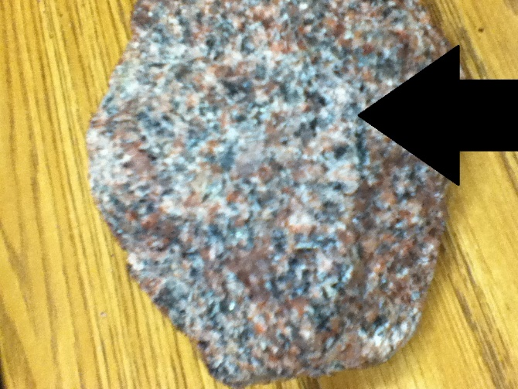

Matériel : Loupe, granite rose broyé en minéraux rose, blanc et noir

Manipulation : L’utilise la loupe pour regarder la couleur des minéraux sur la roche

Résultats :

|  |  |
| --- | --- |
|  |  |

Discussion : D’après mes résultats, le mineral biotite est le noir et brun sur la roche( les petits points noirs)

Conclusion : Mon hypothèse est vraie